**项目运行截图及git文件上传证明截图**

**一、项目运行截图|项目模块运行截图**

1、新闻首页

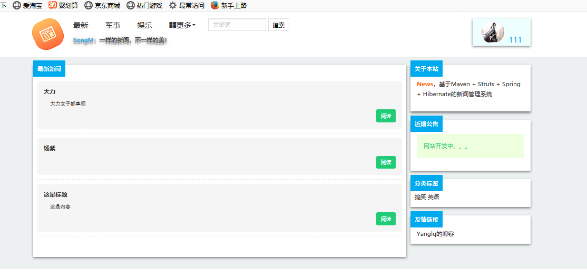

2、博客分类：包括娱乐和军事两个栏目，方便查看，栏目是在数据库中写死的。

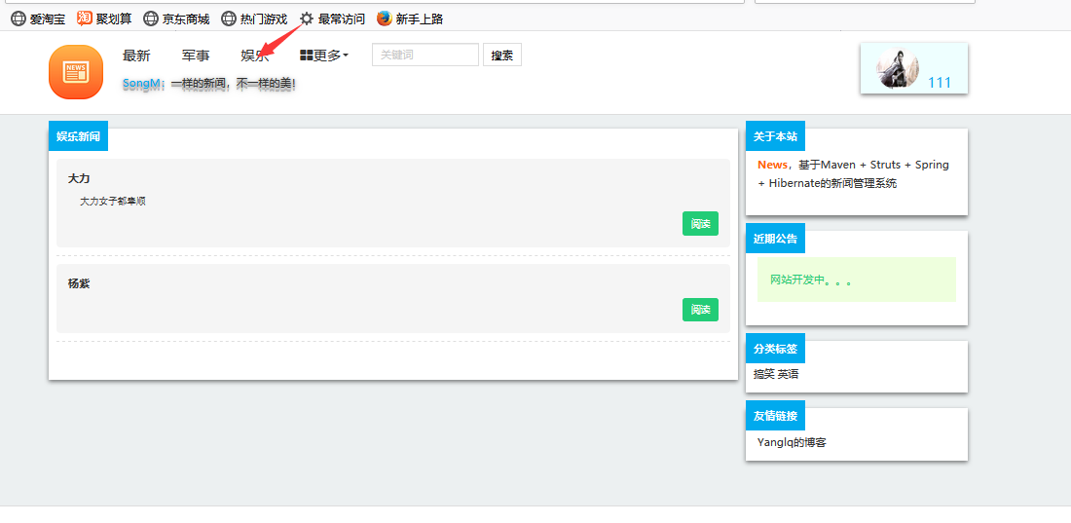

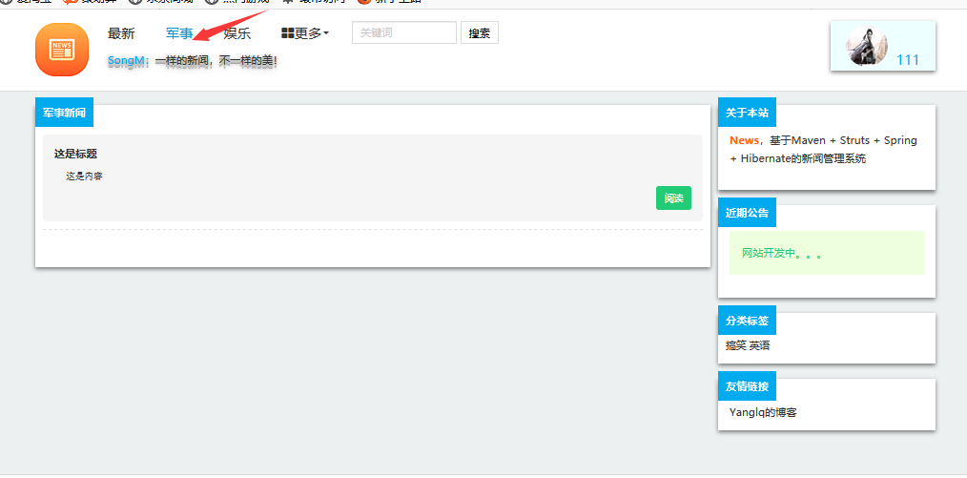

3、用户管理

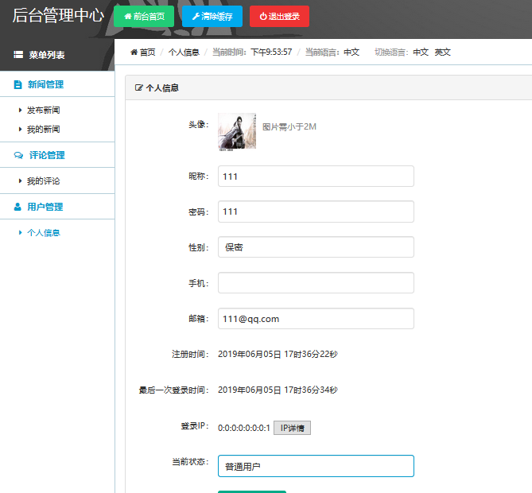

4、新闻管理（编辑、删除可用）

鼠标移动到用户头像找到后台管理页面。

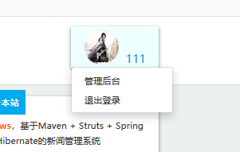

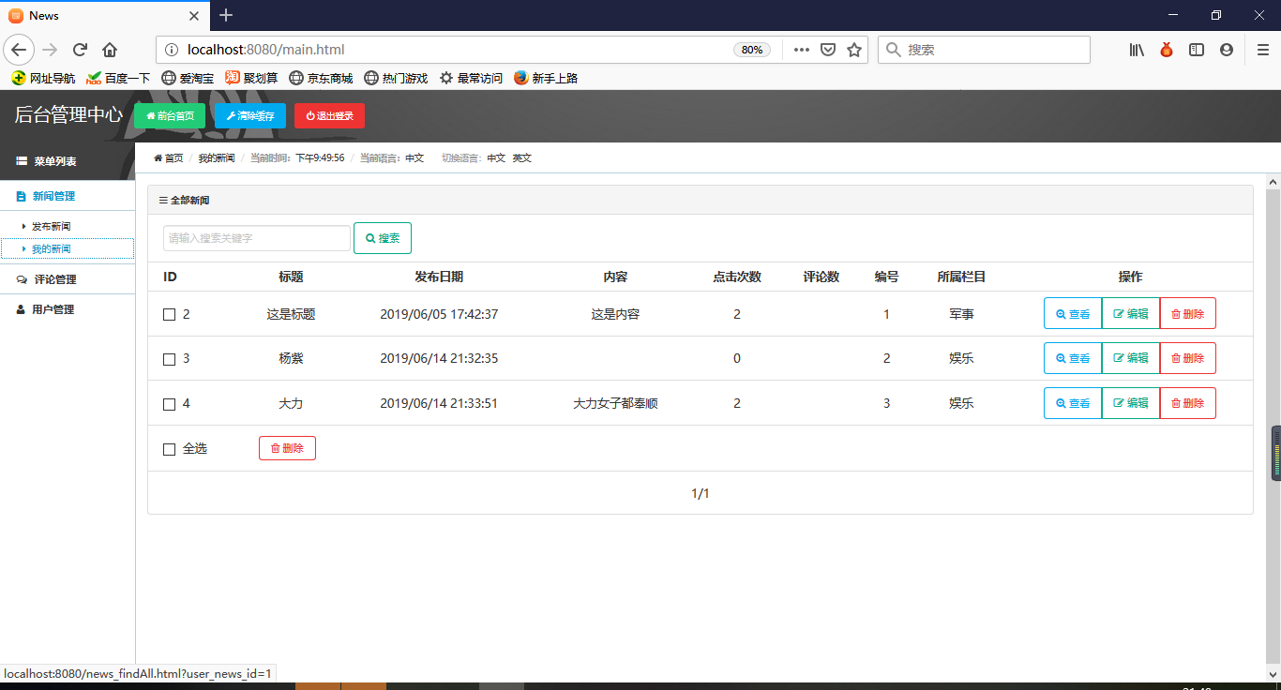

（1）删除新闻

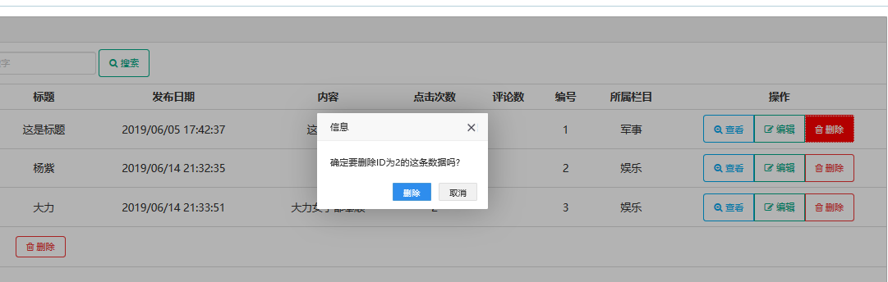

（2）修改新闻

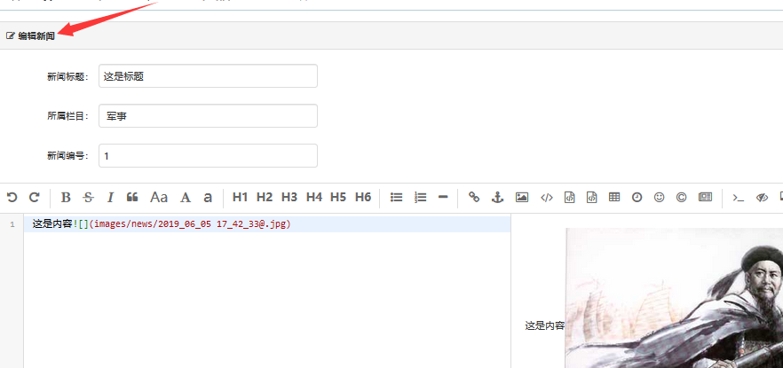

（3）查找新闻

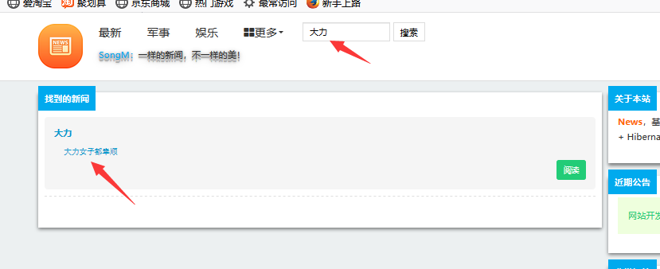

1. 增加新闻页：包括标题、栏目（从数据库中已有的栏目进行选择）、编号、内容。

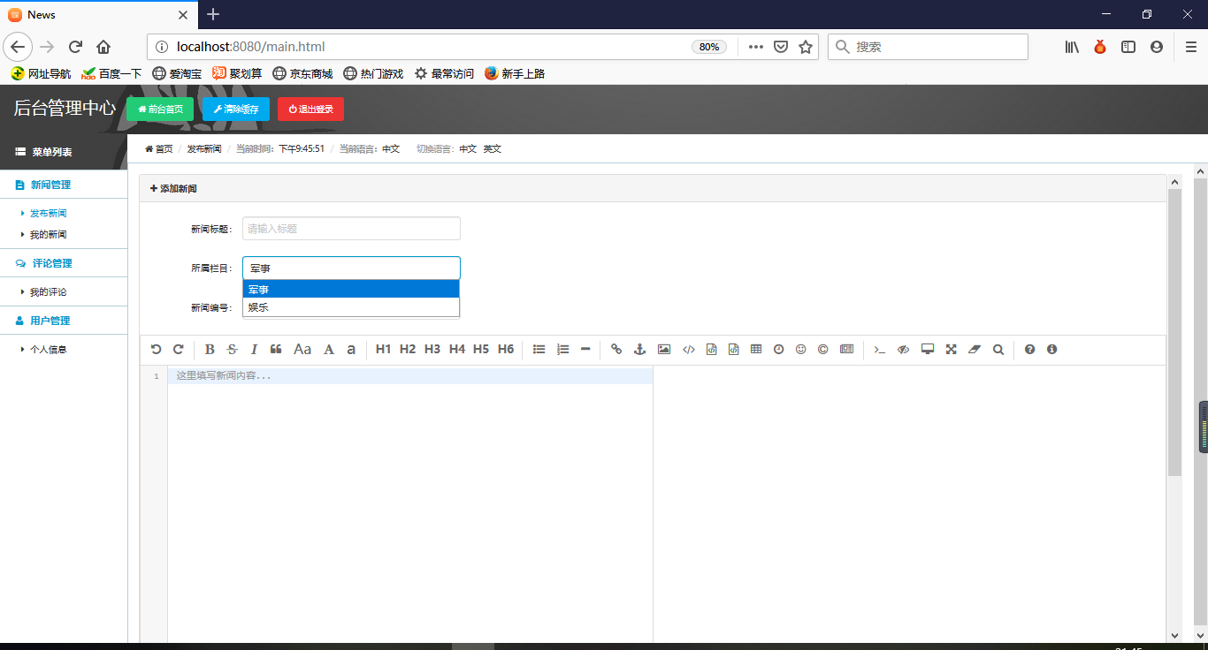

1. **git文件上传证明截图**

